Nama : Claudia Nefitha TP

NIM : L200140015

Kelas : A

**Program Python untuk menampilkan kode ASCII**

1. Berikut screenshot dari script program :

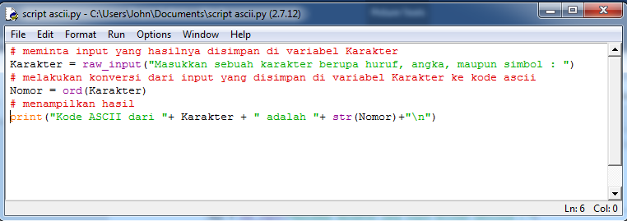

1. Berikut screenshot dari hasil ketika program dijalankan:

